**Pizza „Samo zdrowie”- Martyna- kl. VIII**

**Składniki na ciasto:**

1 nieduża cukinia

2 jajka (oddzielone żółtka od białek).

1 łyżka soli

½ łyżeczki pieprzu

Szklanka mąki typ 0

- papier do pieczenia

Cukinię umyć, odciąć końcówki i zetrzeć na tarce o dużych oczkach. Do startej cukinii dodać 2 żółtka, sól i pieprz oraz mąkę. Wymieszać.

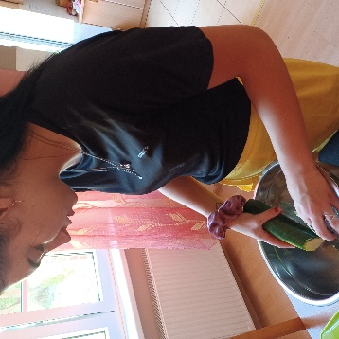

Białka ubić ze szczyptą soli i ubite wlać do ciasta. Ciasto delikatnie wymieszać.

Blaszkę wyłożyć papierem, wylać na nie ciasto- uformował koło. Wstawić do nagrzanego piekarnika do 180℃ i piec 25 minut.

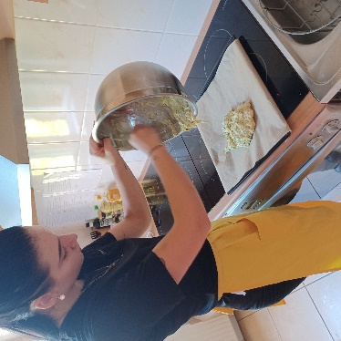 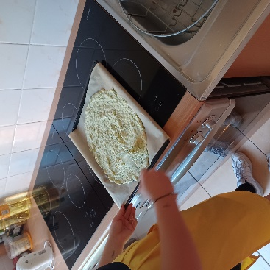

**Sos na ciasto: ketchup z cukinii**

**Dodatki:**

-Pół fileta z kurczaka (umyć, oczyścić, pokroić w kostkę, przyprawić i usmażyć na łyżce oleju).

* Przyprawy: sól, pieprz, papryka słodka, curry, zioła prowansalskie.

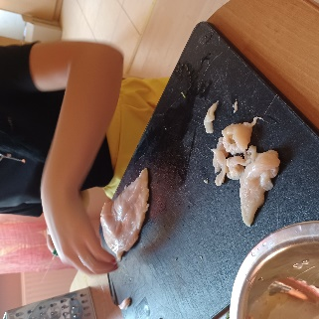

**Warzywa:**

- pomidor (pokroić w plastry)

- papryka- pokroić w słupki

- papryka chili- pokroić w słupki

- cebula- pokroić w krążki

- do ozdoby: świeże liście bazylii i oregano.

- tarkowany ser mozzarella (nieduże opakowanie)

**Na wierzch sos czosnkowy:**

- 2 ząbki czosnku

- 200 g jogurtu naturalnego (małe opakowanie)

Czosnek zetrzeć na tarce, dodać jogurt, ewentualnie odrobinę soli i pieprzu.

**Wykonanie:**

Po upieczeniu ciasta wyjąć z piekarnika.

Posmarować ciasto ketchupem z cukinii.

Następnie położyć mięso i warzywa.

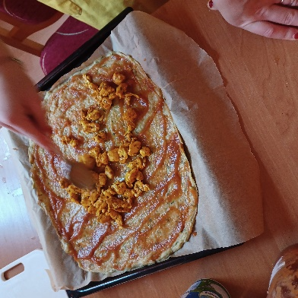 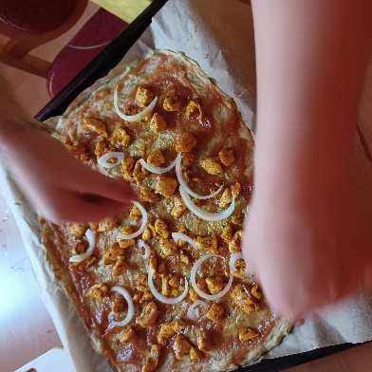 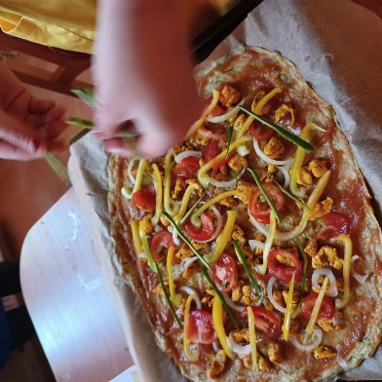

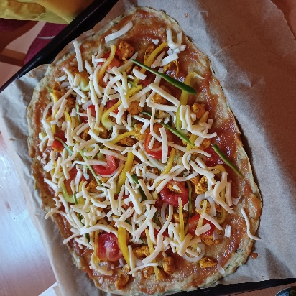

Na końcu posypać serem.

Włożyć do piekarnika na ok 10 minut.

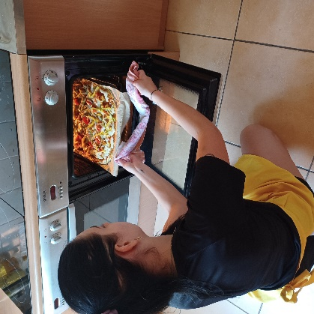

Po wyjęciu ozdobić świeżymi listkami bazylii i oregano.

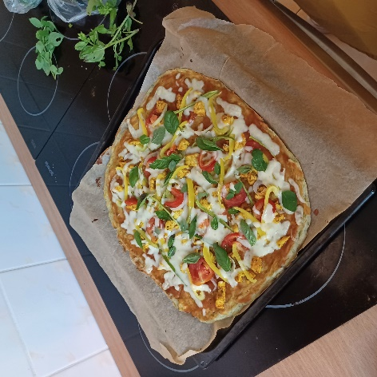

* Jeśli ktoś lubi można polać sosem czosnkowym

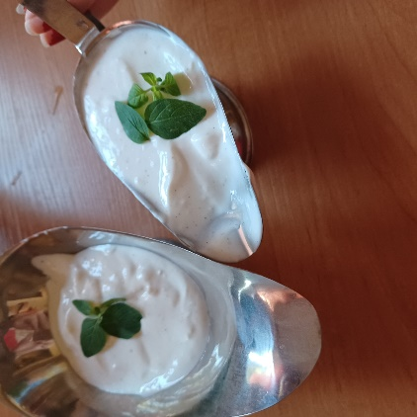

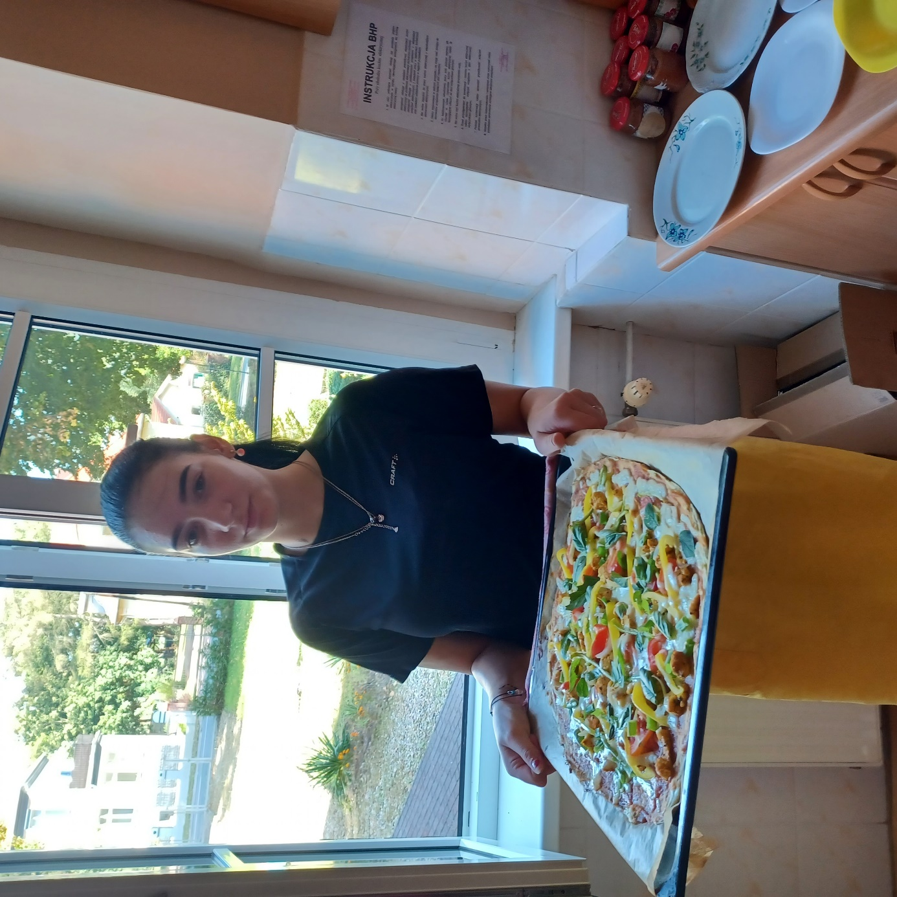

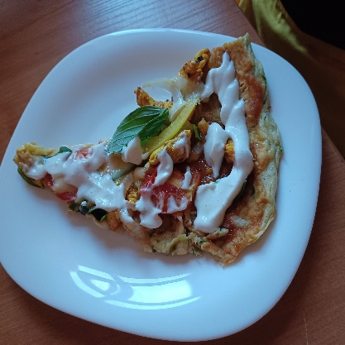

**Smacznego**

**Ketchup z cukinii (przygotowany wspólnie przez wszystkich uczestników konkursu- w słoiczki).**

1,5 kg cukinii- obrać i wydrążyć środek

3 cebule- posiekać, zasypać łyżką soli i odstawić by zmiękła (u nas wystarczyło na 20 minut).

Cukinie i cebulę gotować 20 minut mieszając co jakiś czas. Po tym czasie dodać 0.5 kg cukru, łyżeczkę pieprzu, łyżeczkę papryki ostrej i słodkiej, szklankę octu oraz 2,5 słoiczka przecieru pomidorowego.

Gotować aż wszystko zmięknie- około 10 minut.

Na koniec zmiksować blenderem, przelać do słoiczków i gotowe.

Gdyby był za rzadki można odparować gotując jeszcze trochę bez pokrywki.